Proyecto de Interacción Humano Computador
IAjedrez
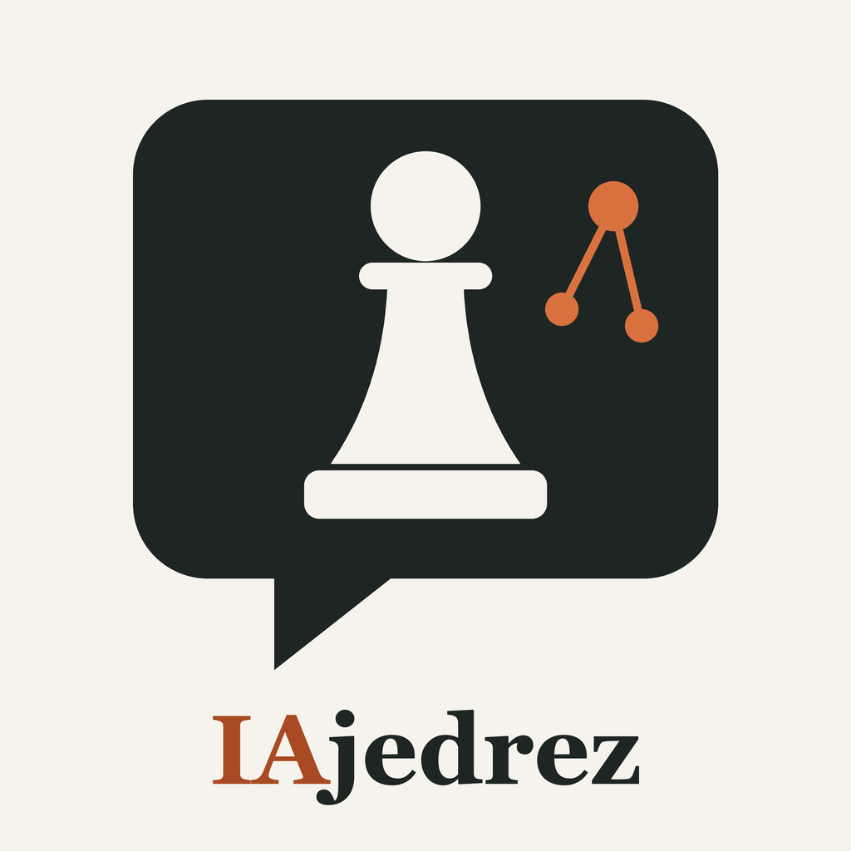
Realizado por:
- Luis Alberto Ccalluchi Lopez
4 de noviembre de 2026

ANALISIS DE USUARIOS
- Análisis de los usuarios.
1.1. Grupos de usuarios
Población: personas que usan un chat de IA generativa para aprender o mejorar en ajedrez.
Muestra: estudiantes universitarios del campus que saben jugar y consultan un chat de IA durante una partida.
Subtipos según cómo usan la IA:
- Consulta para decidir: acude a la IA cuando no sabe qué jugada elegir. Observado en Gabriel y Estefani.
- Pregunta y repregunta: sigue preguntando hasta entender. Por comprobar con otras entrevistas.
- Delega en la IA: aplica lo que le dicen sin analizarlo. Por comprobar con otras entrevistas.
1.2. Características de los usuarios entrevistados
Edad, cultura y lenguaje: la edad no se preguntó, porque no era relevante para el tema. Consultan a la IA en español.
Educación: universitarios. Gabriel y Estefani estudian Química.
Conocimientos específicos: ambos saben jugar. Gabriel ha jugado algunas veces y participó en las Olimpiadas Cachimbo. Estefani juega desde niña y ha participado en torneos.
Limitaciones físicas y mentales: no se observaron ni se preguntaron.
Experiencia con la tecnología: ambos ya usan IA para estudiar: Gabriel, para química orgánica; Estefani, para un examen. Durante la sesión adjuntaron imágenes del tablero al chat.
Motivación y actitud: Gabriel lo ve como un juego intelectual y le gustaría aprender más, aunque le falta tiempo. A Estefani le motiva competir y ganar.
Experiencia en el dominio: no tienen un cargo relacionado con el ajedrez. Gabriel aprendió con tutoriales y viendo torneos; Estefani, con su padre y luego con tutoriales.
Ambiente y contexto social: las sesiones se hicieron en el campus. Estefani jugaba en casa con sus padres y hermanos; Gabriel compitió en una actividad universitaria.
Relaciones y comunicación: Estefani aprendió conversando con su padre. Gabriel aprendió sobre todo observando a otros jugadores.
1.3. Tipos de usuarios
Por rol: estudiantes universitarios que juegan ajedrez.
Primario: jugador que sabe las reglas y consulta a la IA para decidir una jugada.
Secundario: jugador que pregunta y repregunta para entender un concepto.
Terciario: instructor de ajedrez, que puede orientar el aprendizaje aunque no sea el usuario central.
Negativo: quien solo quiere la jugada para ganar, sin buscar entenderla.

2. Análisis de tareas (sin ninguna tarea que implique el uso de tecnología o IA generativa)

2.1. Análisis de las tareas
Se analizan las actividades de ajedrez que el usuario realiza sin tecnología ni IA.
2.1.1. Descripción del ambiente de las tareas:
Ambiente: en casa, en el campus o en un torneo, con tablero y piezas físicas.
Ambiente social: son actividades presenciales con otra persona, como un rival o un familiar que enseña. Comparten el mismo tablero.
Ambiente organizacional: suele ser informal. En una competencia, como las Olimpiadas Cachimbo, los organizadores definen las reglas y el espacio.
2.1.2. Descripción de las tareas más importantes ejecutadas por el usuario.
1. Aprender a mover las piezas con alguien que sabe. Estefani aprendió así con su padre.
2. Decidir una jugada durante la partida. Gabriel y Estefani dudaron entre opciones concretas.
3. Resolver una duda con otra persona. Es la alternativa a consultar a la IA.
4. Revisar la partida con el rival. Sirve para saber en qué se equivocó.
5. Estudiar un tema en un libro. Sirve para entender un concepto por cuenta propia.
6. Repasar con apuntes propios. Sirve para recordar lo aprendido.
2.1.3. Análisis jerárquico de las tareas
Tarea 1. Aprender a mover las piezas con alguien que sabe
Objetivo: poder jugar una partida.
Precondiciones: tener tablero, piezas y a alguien que sepa jugar.
Subtareas:
1 Preparar el tablero
1.1 Conseguir el tablero y las piezas
1.2 Colocar las piezas
1.2.1 Reconocer cada pieza
1.2.2 Ubicarla en su casilla inicial
2 Aprender cada pieza
2.1 Preguntar cómo se llama
2.2 Aprender cómo se mueve
2.2.1 Mirar la demostración
2.2.2 Repetir el movimiento
3 Practicar
3.1 Jugar con quien enseña
3.2 Corregir los movimientos incorrectos
Excepciones: le explican muy rápido; no hay quién enseñe; confunde los movimientos.
Otras características: se hace al empezar a jugar y no tiene límite de tiempo.
Tarea 2. Decidir una jugada durante la partida
Objetivo: elegir el mejor movimiento posible.
Precondiciones: conocer las reglas y estar en una partida.
Subtareas:
1 Analizar la posición
1.1 Revisar las piezas propias en peligro
1.2 Revisar las amenazas del rival
2 Buscar opciones
2.1 Identificar las jugadas posibles
2.2 Quedarse con las más prometedoras
3 Comparar las opciones
3.1 Imaginar cada jugada
3.1.1 Anticipar la respuesta del rival
3.1.2 Pensar la jugada siguiente
3.2 Valorar el riesgo
4 Mover
4.1 Elegir una opción
4.2 Hacer el movimiento
Excepciones: no logra decidir; no anticipa la respuesta del rival; se equivoca y ya no puede volver atrás.
Otras características: se repite en cada turno; en una competencia puede tener límite de tiempo.
Tarea 3. Resolver una duda con otra persona
Objetivo: aclarar lo que no entiende.
Precondiciones: conocer las reglas básicas y tener a quién preguntarle.
Subtareas:
1 Identificar la duda
1.1 Notar qué no entiende
1.2 Preparar la posición
1.2.1 Armar el tablero
1.2.2 Repetir las jugadas
2 Buscar ayuda
2.1 Pensar quién sabe
2.2 Acordar cuándo hablar
3 Preguntar
3.1 Mostrar la posición
3.2 Explicar la duda
4 Comprobar lo entendido
4.1 Decirlo con sus palabras
4.2 Probar la jugada
4.3 Repreguntar
Excepciones: no hay nadie disponible; dos personas dicen cosas distintas.
Otras características: ocurre cuando surge una duda y depende de que la otra persona tenga tiempo.
Tarea 4. Revisar la partida con el rival
Objetivo: saber en qué se equivocó.
Precondiciones: haber terminado una partida y que el rival acepte revisarla.
Subtareas:
1 Reconstruir la partida
1.1 Colocar las piezas al inicio
1.2 Repetir las jugadas
1.2.1 Recordar cada movimiento
1.2.2 Confirmarlo con el rival
2 Encontrar el error
2.1 Identificar el momento clave
2.2 Preguntar qué pensó el rival
3 Aprender de la jugada
3.1 Probar otra opción
3.2 Recordarla para otra partida
Excepciones: no recuerda las jugadas; el rival no quiere revisar; no se ponen de acuerdo.
Otras características: se hace al terminar una partida y no tiene límite de tiempo.
Tarea 5. Estudiar un tema en un libro
Objetivo: entender un concepto de ajedrez.
Precondiciones: conocer las reglas básicas y tener el libro, un tablero y las piezas.
Subtareas:
1 Elegir el tema
1.1 Identificar qué quiere aprender
1.2 Buscar el capítulo
2 Estudiar el tema
2.1 Leer la explicación
2.2 Seguir los ejemplos
2.2.1 Armar la posición en el tablero
2.2.2 Reproducir las jugadas
3 Comprobar lo entendido
3.1 Resolver un ejercicio
3.2 Explicarlo con sus palabras
Excepciones: no entiende la notación; el libro da por sabidos otros conceptos; no encuentra el tema.
Otras características: no tiene límite de tiempo y depende del tiempo libre del jugador.
Tarea 6. Repasar con apuntes propios
Objetivo: recordar lo aprendido.
Precondiciones: haber tomado apuntes y tener un tablero con piezas.
Subtareas:
1 Tomar apuntes
1.1 Anotar la idea principal
1.2 Registrar la posición
2 Encontrar lo que busca
2.1 Revisar los apuntes
2.2 Ubicar el tema
3 Repasar
3.1 Releer la idea
3.2 Practicarla en el tablero
3.2.1 Armar la posición
3.2.2 Probar la jugada
Excepciones: los apuntes están incompletos; no encuentra el tema; no entiende lo que anotó.
Otras características: se hace antes de jugar o cuando olvida algo y no tiene límite de tiempo.
2.2. Rediseñando la experiencia del usuario en la realización de las tareas (Con IA Generativa)
2.2.1. Experiencia:
Rediseñar la experiencia de aprendizaje del ajedrez para que los jugadores comprendan los conceptos, resuelvan sus dudas y refuercen sus conocimientos de manera progresiva y personalizada, mediante el acompañamiento de una inteligencia artificial conversacional.
2.2.2. Observaciones & Entrevistas:
- Gabriel. Entrevistador: Luis Ccalluchi. Estudia Química. Ha jugado algunas veces y participó en las Olimpiadas Cachimbo. Aprendió con tutoriales de YouTube y viendo torneos. Se le invitó porque estaba en el campus, sabe jugar ajedrez y aceptó participar.
- Estefani. Entrevistador: Luis Ccalluchi. Estudia Química. Aprendió de niña con su padre, que le enseñó cómo se mueve cada pieza, y luego con tutoriales. Le motiva competir y ganar en torneos. Se le invitó porque estaba en el campus, sabe jugar ajedrez y aceptó participar.
2.2.3. Preguntas para la entrevista:
Antes del chat: ¿Qué estás estudiando? ¿Qué experiencia tienes con el ajedrez? ¿Qué te motiva o no a aprender ajedrez? ¿Cuándo usaste una IA por última vez y para qué? Cuéntame paso a paso la última vez que aprendiste algo de ajedrez sin internet ni IA o, si no, cómo aprendiste otro juego.
Durante el chat: observación de la partida y de las consultas a la IA, con pensamiento en voz alta.
Después del chat: ¿Qué te dijo la IA sobre lo que buscabas? ¿Cómo decidías qué preguntar después? ¿Algo en las respuestas te hizo dudar? ¿Qué fue lo que más te costó conseguir y por qué?
2.2.4. Momentos interesantes (observados por Luis Ccalluchi):
- Punto sin retorno (Gabriel): dijo que estaba "como en un punto sin retorno" porque, si hacía una jugada, ya no podía hacer la otra. Tomó captura del tablero y preguntó a la IA cuál de las dos era más correcta.
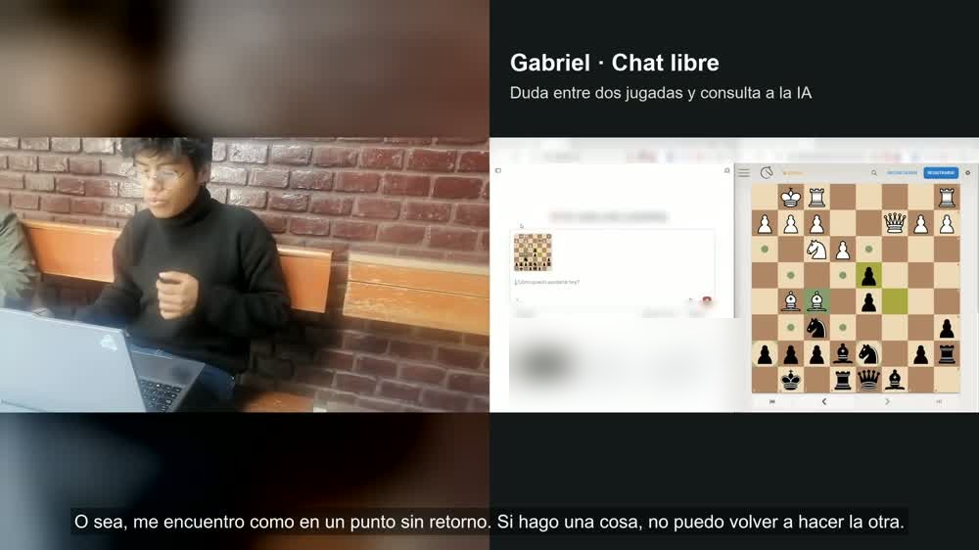
Imagen 1. Gabriel explica su duda antes de consultar a la IA. Video, min 1:50.
- Seguir la recomendación (Gabriel): después de leer la primera respuesta de la IA, dijo "es exactamente lo que yo voy a hacer" y movió.
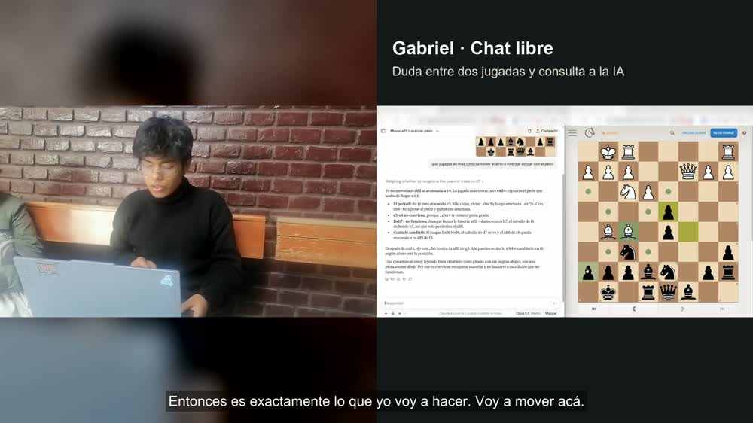
Imagen 2. Gabriel lee la respuesta de la IA y decide su jugada. Video, min 3:03.
- Dudar después del resultado (Gabriel): dudó si era "la jugada más favorable", "más que todo por ver el resultado de la partida". También dijo que las respuestas fueron "un poco inconsistentes".
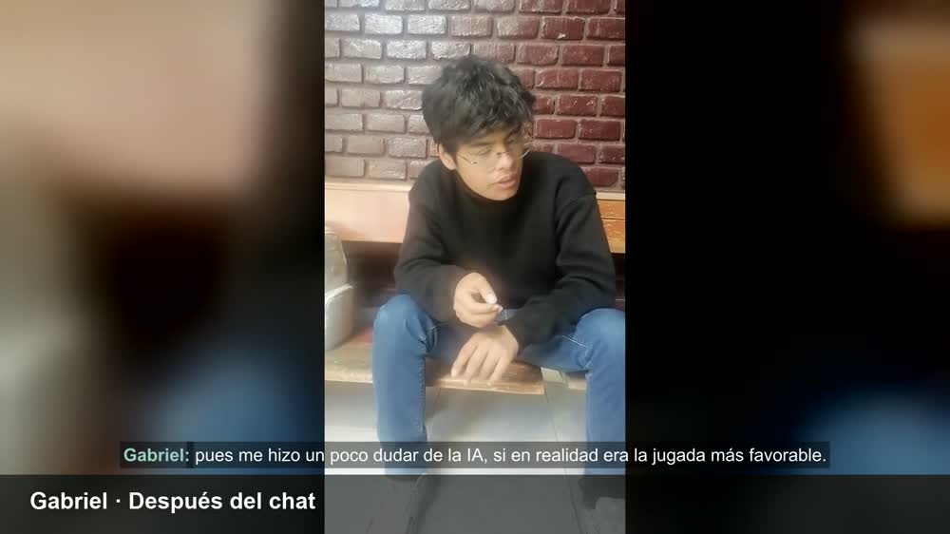
Imagen 3. Gabriel cuenta por qué dudó de la IA. Video, min 4:26.
- Consultar ante la indecisión (Estefani): no sabía si mover la torre para capturar un peón o adelantar. Adjuntó una imagen del tablero y preguntó qué era lo más recomendable.
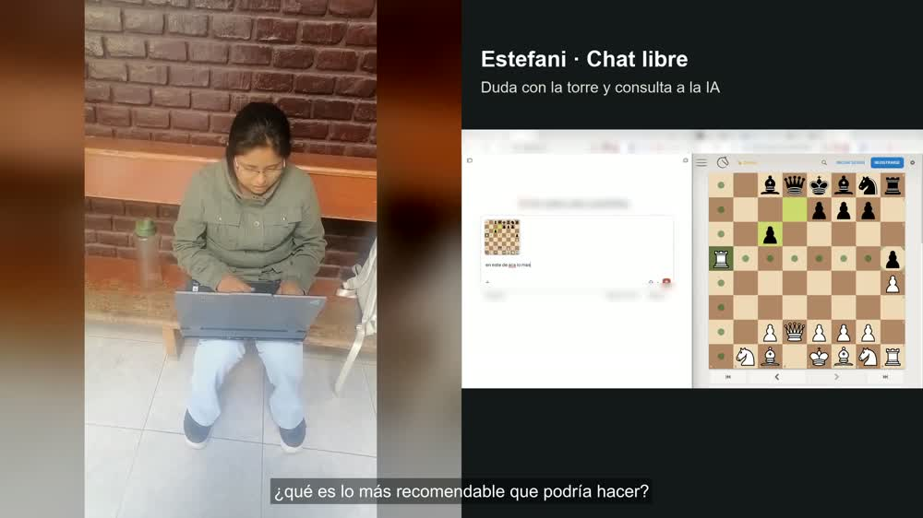
Imagen 4. Estefani adjunta el tablero para hacer su consulta. Video, min 6:57.
- No poder precisar la duda (Estefani): al preguntarle qué le hizo dudar, mencionó atacar al caballo y agregó "no sé, creo que me equivoco".
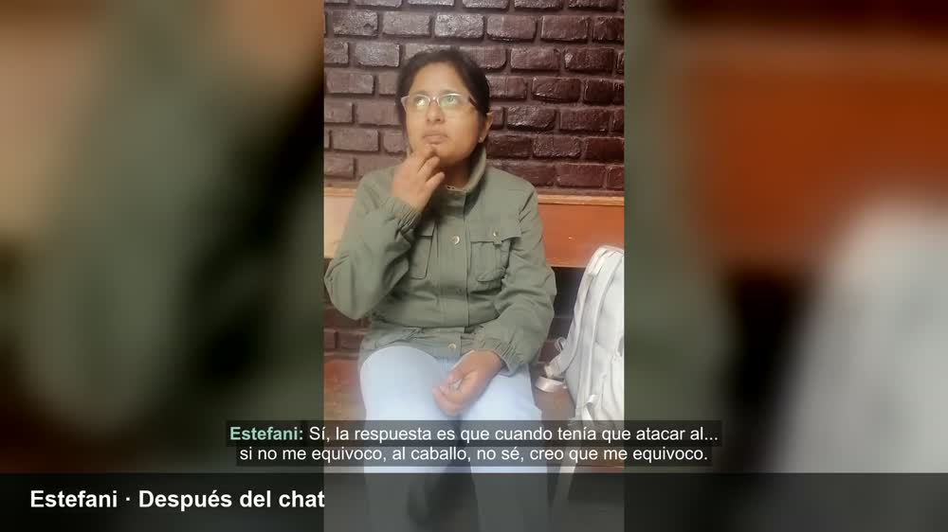
Imagen 5. Estefani intenta explicar qué le hizo dudar. Video, min 8:54.
2.2.5. Necesidades:
- Necesita poder comparar dos jugadas concretas cuando no sabe cuál elegir.
- Necesita una forma de mostrarle a la IA la posición del tablero sin tener que tomar una captura en cada consulta.
- Necesita poder comprobar si una recomendación es confiable antes de aplicarla.
- Necesita poder anticipar qué puede responder el rival después de una jugada.
- Necesita una forma de notar cuando las respuestas de la IA no son consistentes entre sí.
- Necesita poder recordar qué le hizo dudar de una respuesta.
2.2.6. Insights:
Hallazgos preliminares, basados en estas dos sesiones.
- Consultan para decidir, no para repasar: Gabriel y Estefani acudieron a la IA cuando no sabían qué jugada elegir. Importa porque la conversación gira alrededor de decisiones concretas, no de un temario.
- La confianza se evalúa tarde: Gabriel aplicó la recomendación y la cuestionó al ver el resultado. Importa porque no tuvo una forma clara de comprobarla antes de jugar.
- ¿Ayuda o delegación?: ambos pidieron qué jugada convenía y tomaron la respuesta como guía. Importa porque la interfaz debería ayudar a pensar la jugada, no solo a recibirla.
- Dar contexto cuesta esfuerzo: para consultar, ambos le pasaron a la IA una imagen del tablero. Importa porque es un paso extra en medio de la partida.
- Recordar la duda puede ser difícil: Estefani no pudo precisar qué le hizo dudar. Es un indicio de un solo caso y hay que comprobarlo con más sesiones.
3. Bosquejo storyboard
Interfaz simulada, sin diseño visual. Escenario basado en la sesión de Gabriel.
1. Duda. En plena partida, el jugador duda entre dos jugadas y siente que ya no podrá volver atrás.
2. Consulta. Muestra el tablero a la IA y escribe su duda con sus palabras.
3. Ramas. Cada jugada aparece como una rama, en lugar de una sola respuesta larga.
4. Exploración. Desde una rama pregunta "¿qué responde el rival?". La IA le pregunta qué plan busca.
5. Decisión. Revisa en qué se basa la recomendación, descarta una rama y hace su movimiento.

Anexos:
- Cuestionarios: Análisis
Las preguntas aplicadas están en 2.2.3 y su análisis en 2.2.4, 2.2.5 y 2.2.6.
- Diapositiva del needfinding del proyecto
Diapositiva de needfinding de Luis Alberto Ccalluchi Lopez, según el modelo Redesign recipe-based cooking experiences. Ver diapositiva en Google Drive
- Entrevistas (observando a los usuarios - needfinding)
Alumno: Luis Alberto Ccalluchi Lopez. Video de las entrevistas a Gabriel y Estefani (9:19, con subtítulos). Ver video en Google Drive
Capturas de pantalla de las sesiones, con la barra del navegador difuminada:
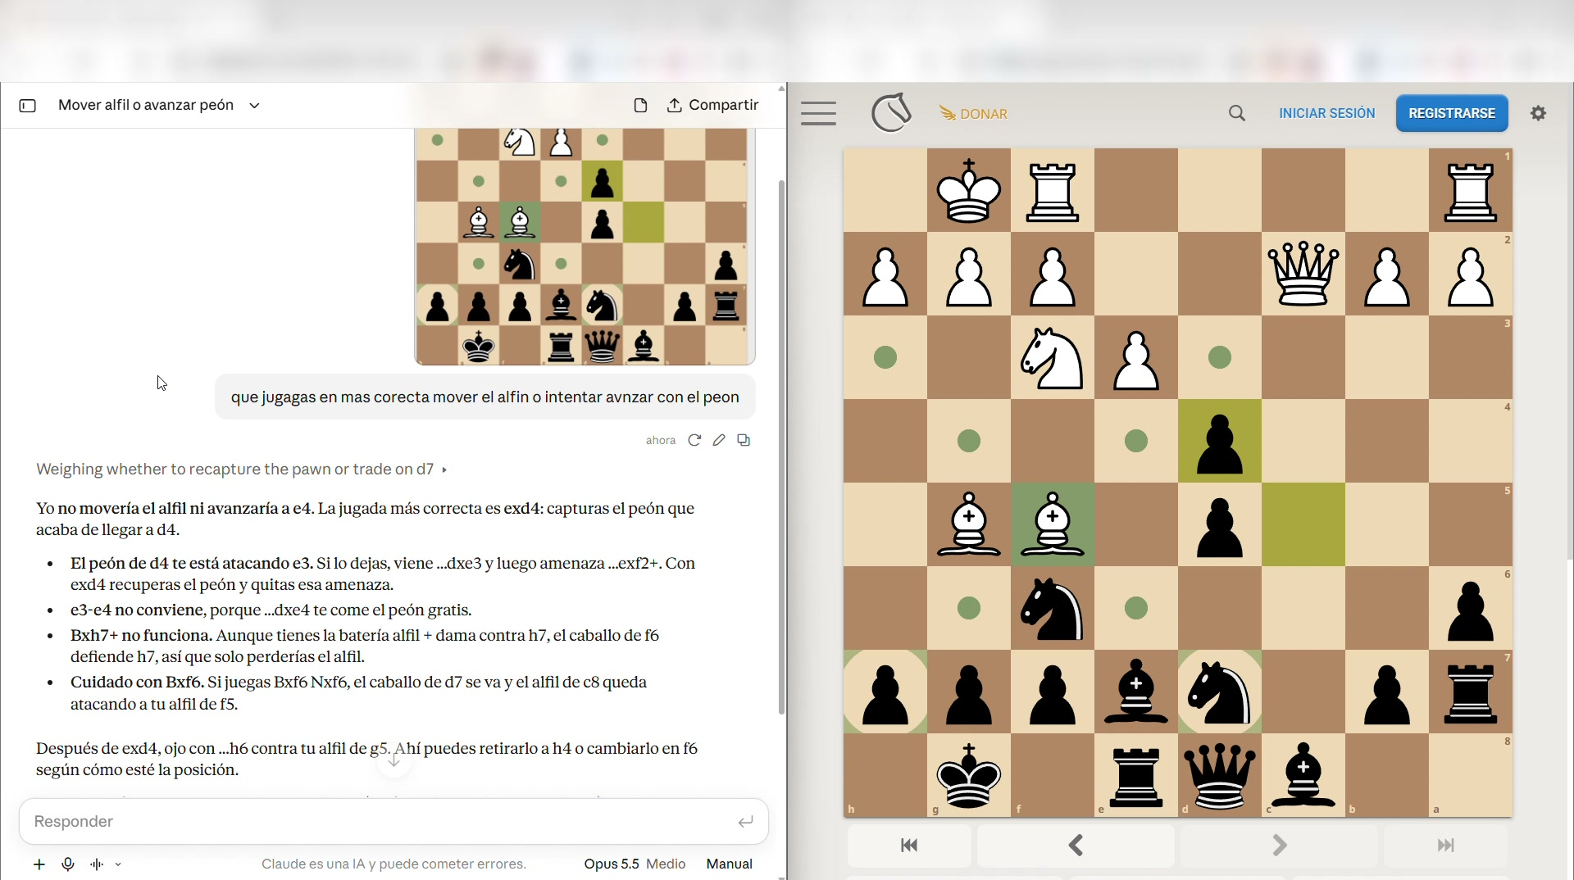
Captura 1. Gabriel adjunta el tablero y pregunta si mover el alfil o avanzar el peón.
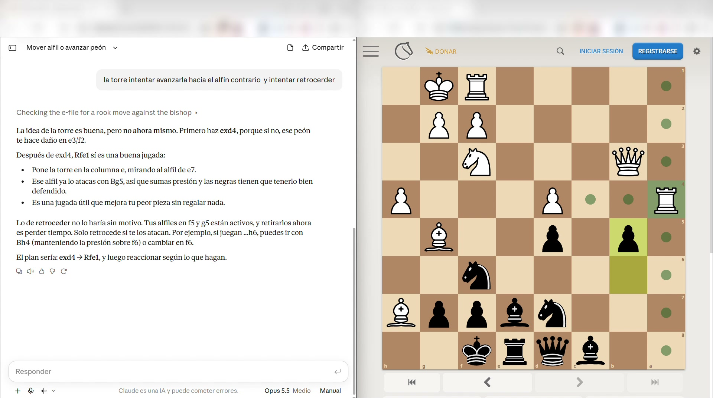
Captura 2. Gabriel pregunta por la torre. La IA responde que la idea es buena, pero no ahora mismo.
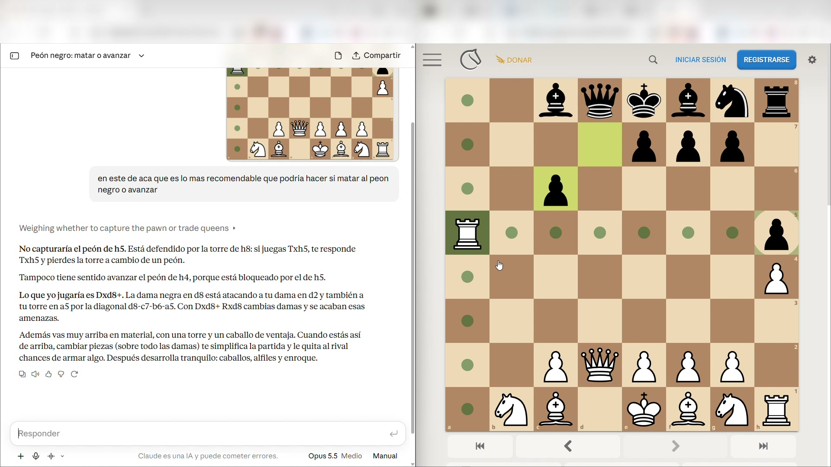
Captura 3. Estefani adjunta el tablero y pregunta si matar al peón negro o avanzar.
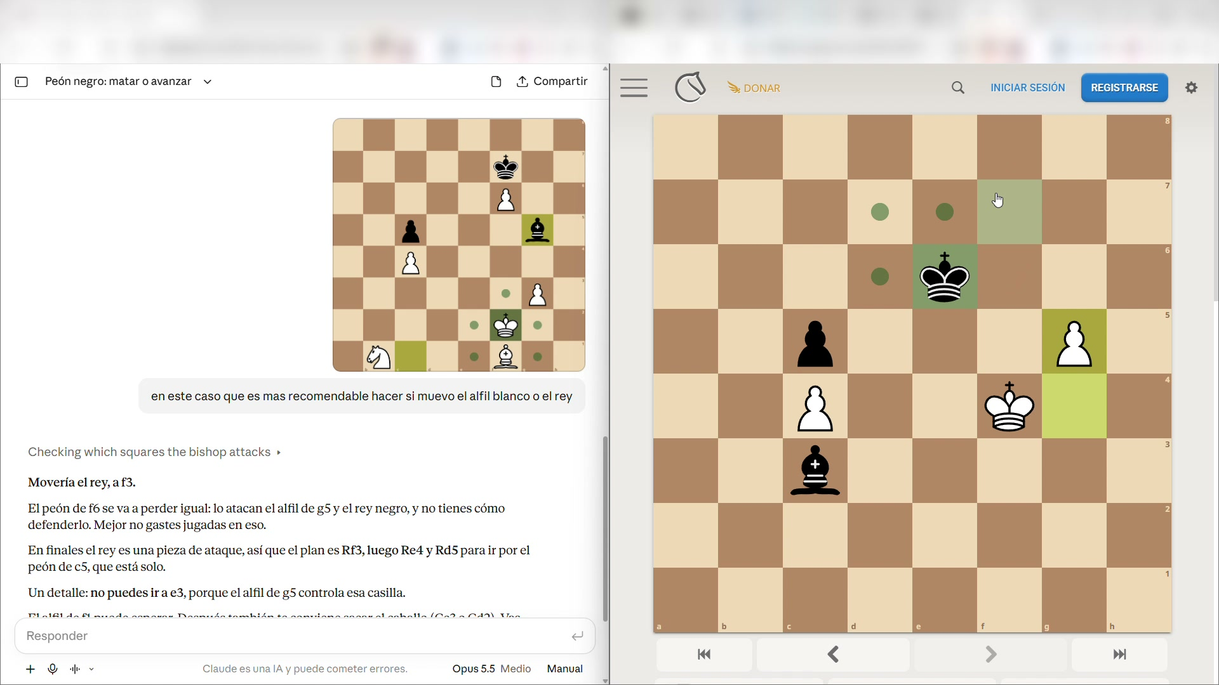
Captura 4. Estefani pregunta si mover el alfil blanco o el rey.
- Anexo de lectura individual
Alumno: Luis Alberto Ccalluchi Lopez
Título del paper: Interactive Reasoning: Visualizing and Controlling Chain-of-Thought Reasoning in Large Language Models
Año: 2025
Autores: Rock Yuren Pang, K. J. Kevin Feng, Shangbin Feng, Chu Li, Weijia Shi, Yulia Tsvetkov, Jeffrey Heer y Katharina Reinecke.
Conferencia / journal: preprint en arXiv (arXiv:2506.23678, cs.HC).
Captura y explicación del texto que sirvió de inspiración
Lo importante: el usuario suele quedar pasivo frente a un razonamiento largo y desordenado de la IA. El paper lo muestra como un árbol de temas y subtemas que el usuario puede ramificar, editar y recortar antes de recibir la respuesta final.
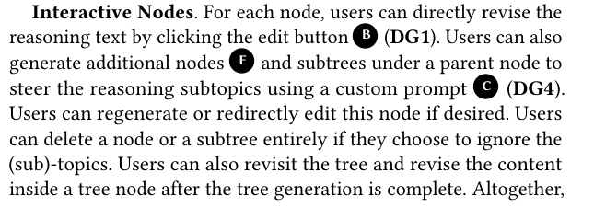
Captura 5. Sección 4.1, "Interactive Nodes" (p. 3).
Explicación: el usuario no solo lee el razonamiento de la IA: puede editar un nodo, crear nodos con su propia pregunta y borrar lo que no le sirve. Esto me inspiró a que el jugador pueda preguntar desde una jugada concreta y descartar la que no le convenza.
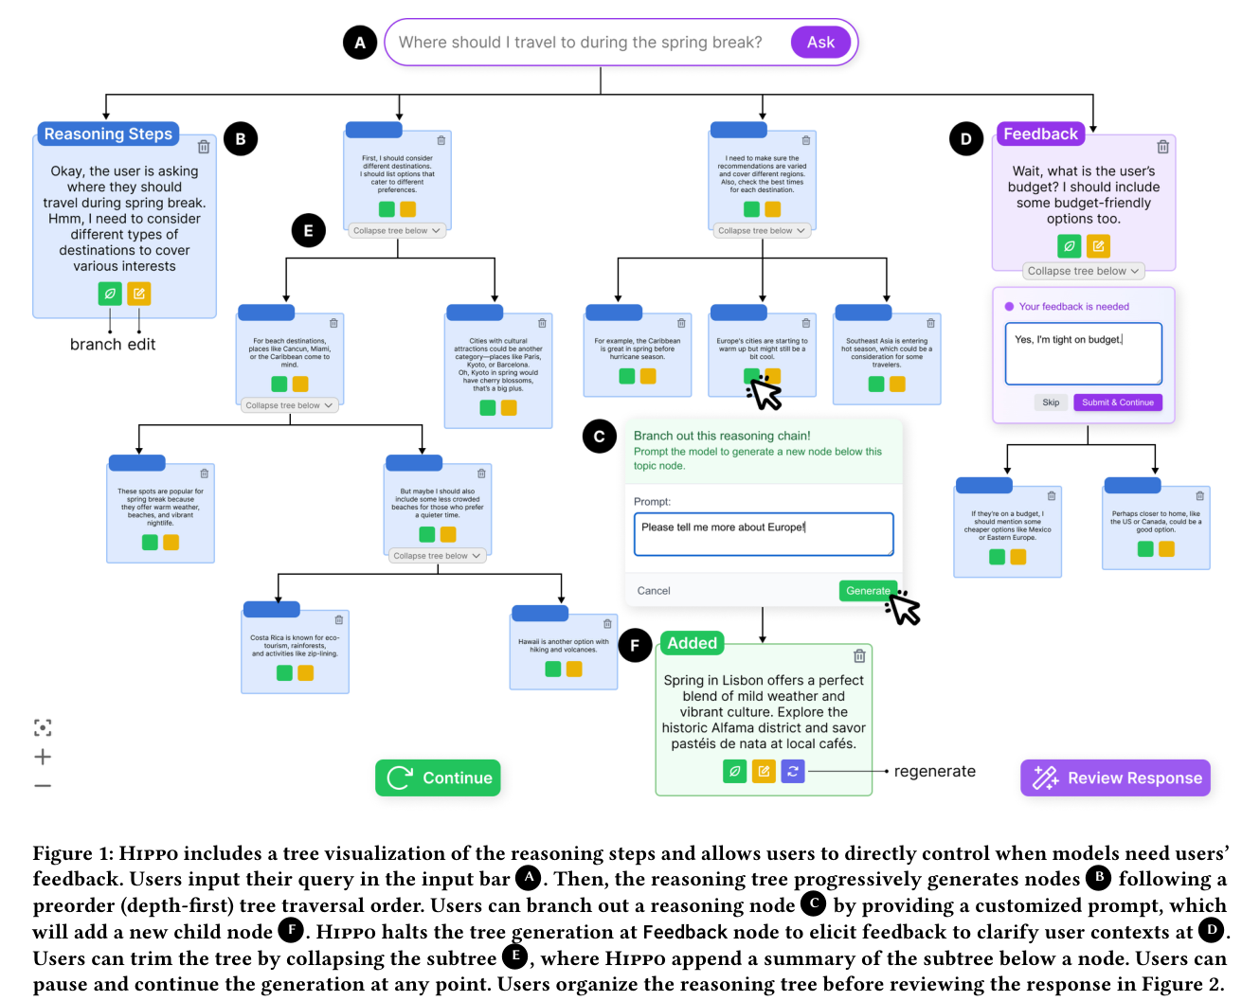
Captura 6. Figura 1 del paper, con su leyenda (p. 4).
Explicación: el razonamiento se muestra como un árbol. El usuario escribe su pregunta (A), la IA genera los nodos (B), el usuario ramifica con una pregunta propia (C y F), la IA se detiene para pedir una aclaración (D) y los subárboles se pueden plegar (E). De aquí sale la estructura de ramas del bosquejo.
Bosquejo de la interfaz
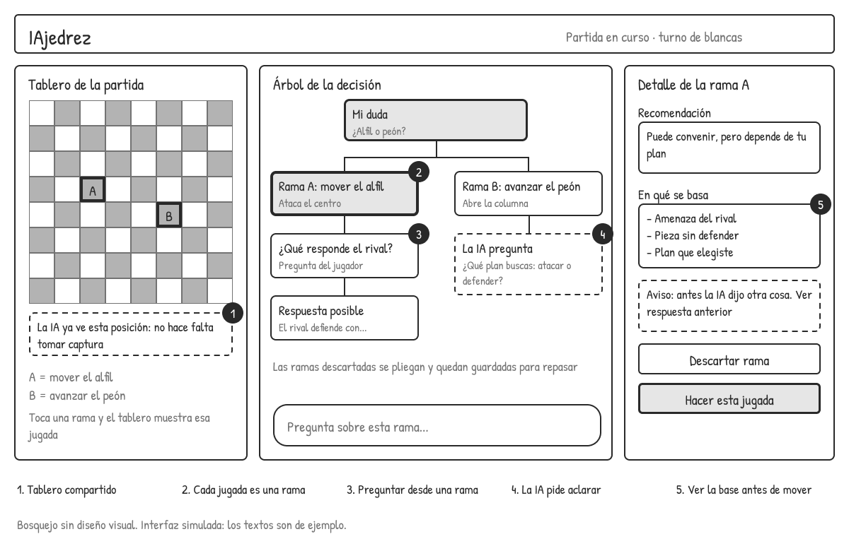
Bosquejo 1. Propuesta de pantalla de IAjedrez, hecha en Figma. Los textos son de ejemplo.
El jugador duda entre dos jugadas y cada una aparece como una rama. Puede preguntar desde una rama, responder lo que la IA le aclara y ver en qué se basa la recomendación antes de mover.
¿Qué aprendí del análisis de las necesidades y del paper que leí?
Aprendí que no basta con conversar con el usuario: hay que verlo usar la IA. Antes del chat, Gabriel y Estefani contaron cómo aprendieron ajedrez; las dudas concretas, como elegir entre dos jugadas, aparecieron recién durante la partida.
También aprendí que el usuario no siempre puede explicar después qué le hizo dudar, como le pasó a Estefani. Por eso conviene observarlo y preguntarle en el momento.
Del paper aprendí que mostrar el razonamiento de la IA como un árbol editable ayuda a que el usuario deje de ser pasivo: en su estudio con 16 participantes, quienes lo usaron reportaron más control y más confianza en su decisión final.
Como diseñador, entendí que la interfaz no debe limitarse a dar la jugada. Debe ayudar a comparar opciones y a comprobar la recomendación antes de mover, porque Gabriel la cuestionó recién al ver el resultado. Al ser solo dos sesiones, estos aprendizajes son preliminares.
¿Cómo se conjugaron ambos elementos para proponer la interfaz?
Idea central: pasar de un chat donde el jugador solo recibe consejos a un árbol de decisiones que puede explorar y cuestionar antes de mover.
- Comparar jugadas. Observé que Gabriel dudaba entre dos jugadas. Del paper: árbol de temas (Figura 1, p. 4). Idea: mostrar cada jugada como una rama.
- Preguntar sobre una rama. Observé que Gabriel quería saber qué haría el rival. Del paper: ramificar un nodo (Figura 1, C y F). Idea: preguntar "¿qué responde el rival?" desde esa rama.
- Aclarar antes de recomendar. Observé que ambos tomaron la respuesta como guía. Del paper: la IA pide aclarar (Figura 1, D). Idea: que la IA pregunte qué plan busca el jugador.
- Ver en qué se basa la recomendación. Observé que Gabriel dudó solo al ver el resultado. Del paper: conectar respuesta y razonamiento (Figura 2, p. 5). Idea: mostrar esa base antes de mover.
- Tablero compartido. Observé que ambos tuvieron que pasarle a la IA una imagen del tablero. Esta idea no sale del paper, sino de las entrevistas. Idea: que la IA vea la posición sin pedir capturas.

